PROJETO EM MANUFATURA ADITIVA DE UMA FERRAMENTA DE TORQUE MANUAL PARA FIXAÇÃO DO HIDROFONE NA ESTRUTURA DE UM EQUIPAMENTO COLETOR DE DADOS SÍSMICOS

Luana Seixas Andril Araújo¹; Luis Fellipe Lopez de Carvalho² Valter Estevão Beal³
^{1,2} Bolsistas de Iniciação Tecnológica; PD&I; ¹luandril@gmail.com; ²fellipelopez78@gmail.com
³ Centro Universitário SENAI CIMATEC; Salvador-BA; valter.beal@fieb.org.br

RESUMO

O processo de manufatura aditiva (MA) tem sido muito utilizado na produção de peças finais. Esta utilização se deve à maior liberdade de projeto casada a possibilidade de produção em pequena ou grande escala, sendo importante projetar orientado à MA, obtendo as vantagens dos seus diferentes processos e materiais. Neste contexto, foi projetada uma ferramenta de aperto manual para um equipamento desenvolvido para coletar dados sísmicos provenientes de campanhas de exploração sísmica no pré-sal. Esta ferramenta rosqueia um hidrofone ao gabinete deste equipamento sem arranhar a estrutura de alumínio anodizado, além de ter de suportar o torque necessário para garantir a estanqueidade. Foram levados em consideração dois processos de MA (FDM e MJF) e dois tipos de material (ABS e PA12). O presente trabalho mostra os conceitos projetados, critério de falha utilizado e a otimização topológica. No fim, foi projetada uma ferramenta resistente, simples, de rápida e fácil impressão e capaz de economizar matéria-prima na fabricação.

PALAVRAS-CHAVE: Manufatura aditiva; ferramenta de aperto; critério de falha

1. INTRODUÇÃO

Com o avanço da indústria 4.0, a manufatura aditiva (MA) passou a ganhar cada vez mais espaço, se tornando comum o seu uso em diversos setores. MA é um termo abrangente para diferentes processos de produção que têm como objetivo fabricar complexas formas tridimensionais através da adição sucessiva de materiais.
Este uso cada vez mais frequente se deve principalmente à sua liberdade de design, juntamente com a facilidade e rapidez no processo de fabricação, gerando protótipos ou peças finais com boas propriedades mecânicas e bom acabamento superficial. Além disso, tem-se a redução de matéria-prima quando comparado com outros processos convencionais de fabricação.
Com base neste contexto, tem-se um equipamento que utiliza um hidrofone rosqueado na sua estrutura para captar ondas sísmicas provenientes de campanhas de exploração sísmica no pré-sal. No entanto, este hidrofone deve ser rosqueado num local de difícil acesso. A partir disso, surgiu a necessidade de se projetar uma ferramenta de aperto, se valendo dos benefícios da MA, para facilitar o acoplamento do hidrofone na estrutura. Além da característica de aperto, a ferramenta não deve arranhar a estrutura do equipamento, que é de alumínio anodizado, deve ser projetada em material plástico e tem de ser resistente o suficiente para suportar o torque imposto.
Este trabalho irá exibir o desenvolvimento do projeto desta ferramenta, apresentando os conceitos elaborados, o estudo dos materiais escolhidos, as análises estática e topológica, bem como o critério de falha adotado.

2. METODOLOGIA

O trabalho abrange um período de 2 meses, durante os quais foram realizados estudos e consultas em livros, guidelines, artigos científicos e outras fontes confiáveis, a fim de se obter um conhecimento maior sobre as vantagens e desvantagens da MA, os seus tipos de processos, características e limitações. Foram também feitos estudos acerca dos materiais utilizados no projeto, bem como o critério de falha mais adequado.
Nos estudos referentes à otimização de projeto, foram utilizados dois softwares. Para a confecção dos conceitos, foi utilizado o Solidworks, enquanto para as análises estática e topológica utilizou-se o Inspire.

3. RESULTADOS E DISCUSSÃO

Como a ferramenta projetada deve suportar o torque imposto, antes é necessário saber a intensidade deste. Para isso, foram tomadas algumas considerações:
- O parafuso serve somente como fixação do hidrofone na estrutura de alumínio anodizado;
- Foi levado em consideração para o cálculo do torque o material mais frágil: o alumínio;
- Não foi fornecida a liga que constitui a estrutura, portanto adotou-se a liga 6061.

CÁLCULO DO TORQUE

A liga de alumínio adotada foi a 6061 devido a sua alta resistência mecânica e à corrosão, características desejadas em um equipamento que fica submerso na água. Consultando a empresa GGD METAIS, tem-se que o limite de escoamento do material é de 255 MPa. Com isso, o cálculo foi feito com base nas orientações de Norton (2013)^{1.}
De forma resumida, para o cálculo do torque, foram levadas em consideração as características do sistema, as dimensões da rosca do hidrofone e o limite de escoamento do alumínio. Com isso, o valor de torque máximo encontrado foi de 35,367 N*m. Com o valor do torque definido, pode-se estudar o material a ser utilizado.

MATERIAL

Foram analisados dois materiais: ABS e PA12. Como se está trabalhando com polímero, o critério de falha adotado deve ser a deformação do material. Segundo Erhard (2006)², as curvas de tensão deformação podem ser descritas por modelos matemáticos, mais precisamente uma equação de 5° grau, até deformações de 4%. Por esse motivo, optou-se por procurar uma curva tensão-deformação dos materiais analisados. O resultado encontrado pode ser visto nas figuras 1 e 2.

Figura 1:Curva tensão-deformação do ABS, em azul  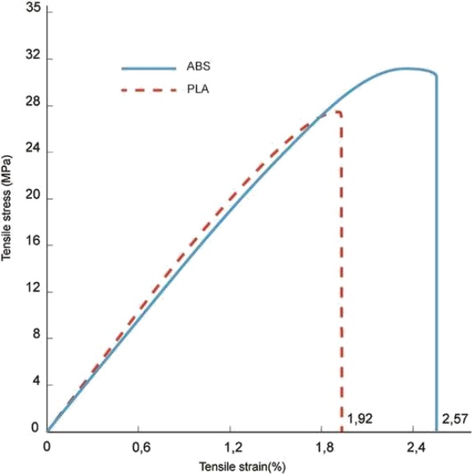  Fonte: Banjanin et al. (2021)³ | Figura 2:Curva tensão x deformação do PA12 na orientação X, Y e Z  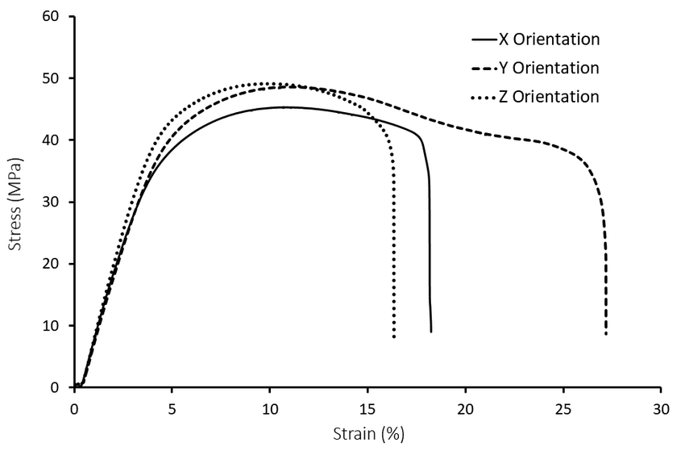  Fonte: Heather J. O’ Connor, Andrew N. Dickson, Denis P. Dowling (2018)⁴

Para o ABS, encontrou-se uma equação de 5° grau, equação 1, para uma deformação de até 2%, onde o material escoa. Segundo Erhard (2006)², uma boa prática quando se está trabalhando com polímero é adotar a tensão associada a 80% da deformação de escoamento.

$f\left(x\right)=0,5095*x^{5}-2,0601*x^{4}+2,0635*x^{3}-0,3893*x^{2}+15,281*x$ (Eq.1)

Já para o PA12, o procedimento é um pouco diferente devido à região de escoamento não ser visível dentro do range analisado. Sendo assim, foi obtida a equação 2 levando em consideração uma deformação de 5%. Neste caso, Erhard (2006)² aconselha traçar uma reta tangente à curva gerada pela equação e depois deslocá-la 0,5%. Essa nova reta deslocada intercepta a curva de 5° grau em um ponto (x,y) . Em seguida, traça-se uma nova reta partindo da origem até o ponto de interceptação (x,y), representando assim o comportamento elástico do material. Foi adotada também a tensão proveniente de 80% da deformação da região de escoamento. Os resultados encontrados referentes aos valores de tensão de escoamento foram de 23,747 MPa para ABS e de 28,631 MPa para PA12.

$f\left(x\right)=-0,0006*x^{5}+0,022*x^{4}-0,2591*x^{3}+0,4798*x^{2}+9,5327*x$ (Eq.2)
CONCEITOS

Ao todo, foram projetados 3 conceitos:
- O primeiro conceito possui uma seção interna sextavada para o encaixe da porca presa ao hidrofone, mas a região onde o manuseador irá segurar a ferramenta e aplicar o torque não era ergonômica e acabaria gerando um desconforto ou atém mesmo uma dificuldade no manuseio da ferramenta;
- O segundo conceito é dividido em 2 partes, sendo a primeira a ferramenta, onde iria o hidrofone; e a segunda o manípulo em forma de volante para facilitar o torque. No entanto, devido às dimensões do manipulo, esse conceito apresenta um maior tempo de impressão;
- O terceiro conceito integra o manipulo à estrutura, tendo uma altura de impressão menor que a do conceito 2, além de ser ergonômico, permitindo assim um bom uso da ferramenta.
A tabela 1 mostra a comparação dos conceitos projetados

Tabela 1: Comparação dos conceitos projetados
Conceito 1 | Conceito 2 | Conceito 3
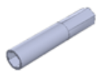 | 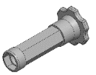 | 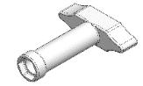
Fonte: Própria.

Foi realizada uma análise estática para averiguar se o conceito 3 suportaria o torque imposto. Devido às limitações do software Inspire, foram levados em consideração o critério de falha por tensão/compressão, devido a materiais poliméricos possuírem uma menor resistência à tração; e o critério de cisalhamento. Em ambos, as tensões ficaram abaixo da tensão de escoamento do ABS (23,747 MPa) e do PA12 (28,631 MPa).

4. CONSIDERAÇÕES FINAIS

O conceito 3 apresentou uma ferramenta resistente, ergonômica, de impressão fácil e rápida. Além disso o seu baixo volume (66,13 cm³), devido a seu manipulo vazado, possibilita a economia de matéria-prima. Foram realizadas também análises topológicas para a retirada de material, mas a diminuição da massa foi insignificante.
A ferramenta foi projetada para ser impressa tanto pelo método MJF, utilizando PA12, quanto pelo método FDM, utilizando ABS, sendo este último necessário colocar suportes em seu interior para evitar que a estrutura desabe.
Com relação aos próximos passos, pretende-se realizar a impressão do conceito 3, a fim de se realizarem testes, verificando, assim, a eficiência do mesmo.

Agradecimentos

Os autores gostariam de agradecer ao apoio da empresa HP Brasil Indústria e Comércio de Equipamentos Eletrônicos Ltda. Pelo projeto realizado com recursos provenientes da contrapartida da isenção ou redução do IPI conforme a Lei n. 8.248 de 1982 (Lei da Informática).

5. REFERÊNCIAS

¹NORTON, Robert L. Projeto de Máquinas: uma abordagem integrada. 4. ed. Porto Alegre: Bookman, 2013.
²ERHARD, Gunter. Designing with plastics. Munich. Hanser Publications. 2006
³BANJANIN, Bojan et al. Consistency analysis of mechanical properties of elements produced by FDM additive manufacturing technology. Disponível em: https://www.scielo.br/scielo.php?script=sci_arttext&pid=S1517-70762018000400441. Acesso em: 18 fev. 2021.
⁴O’ CONNOR, Heather J.; DICKSON, Andrew N.; DOWLING, Denis P. Evaluation of the mechanical performance of polymer parts fabricated using a production scale multi jet fusion printing process. School of Mechanical and Materials Engineering, University College Dublin, Ireland. 2018.

